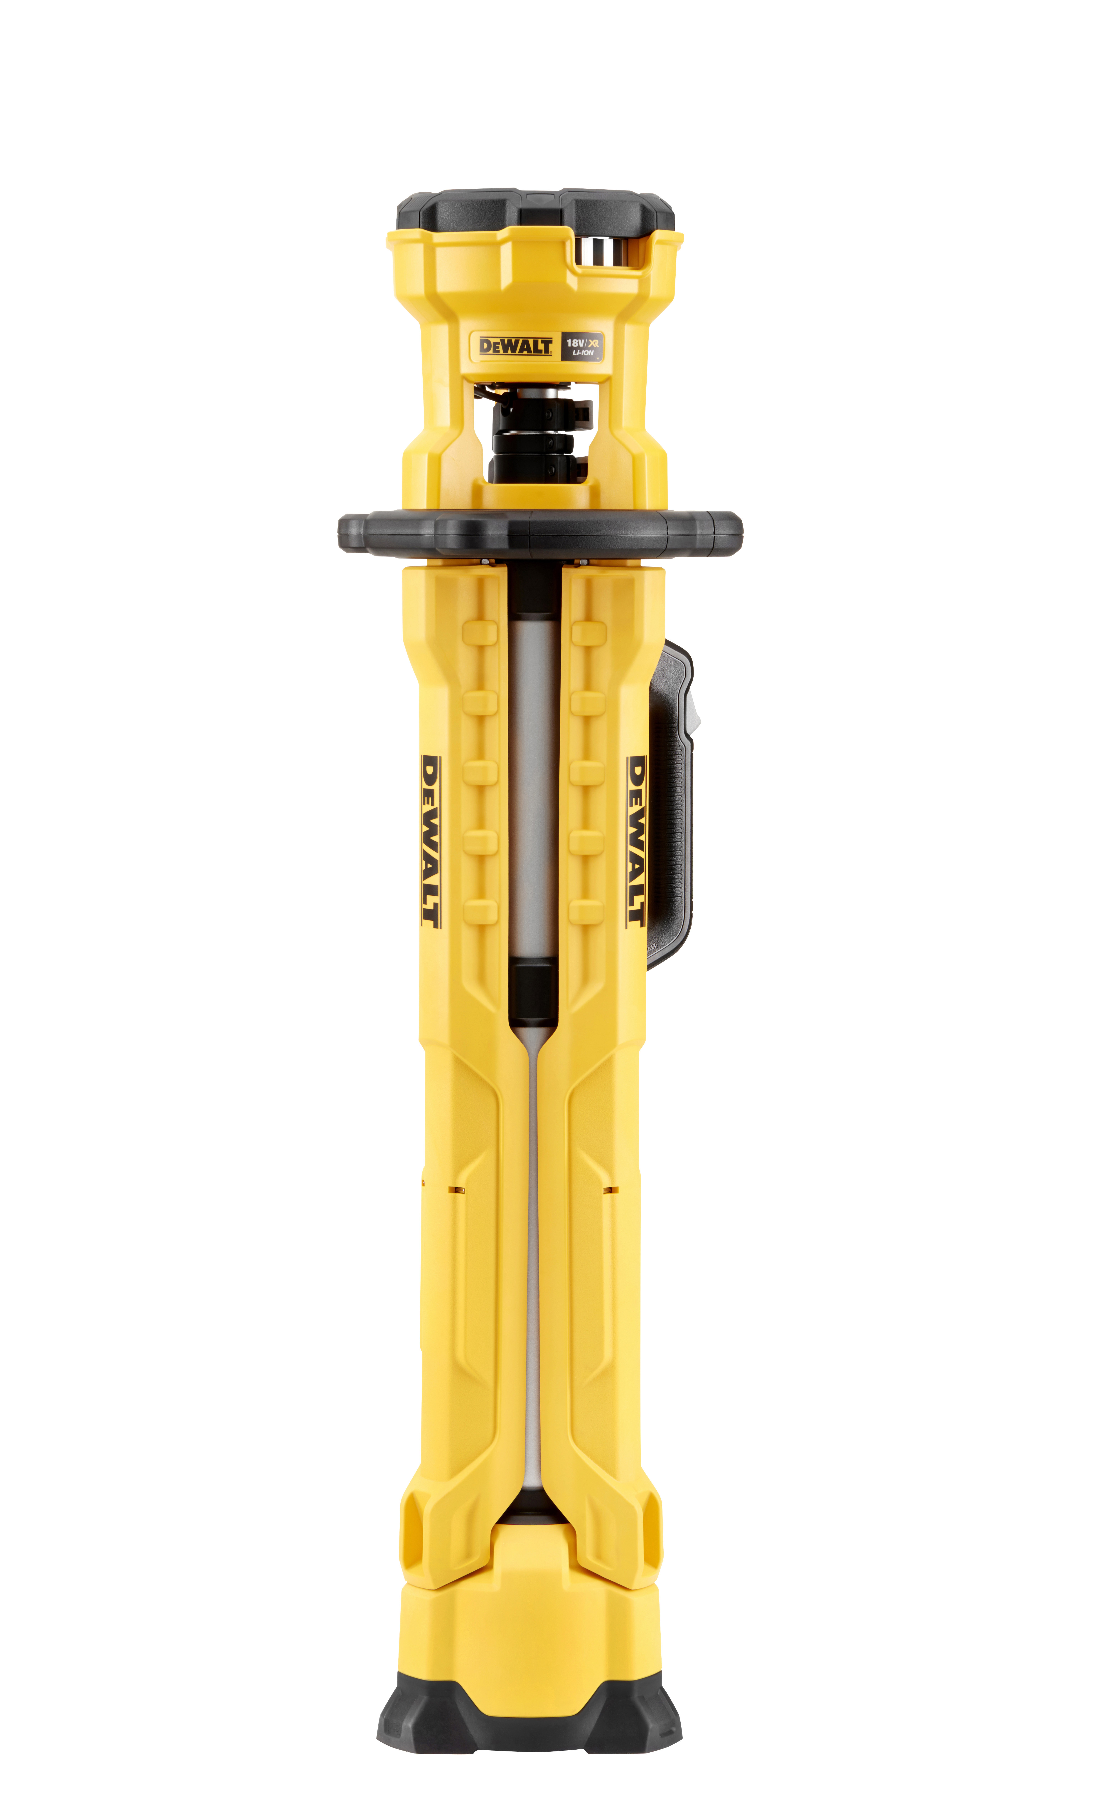
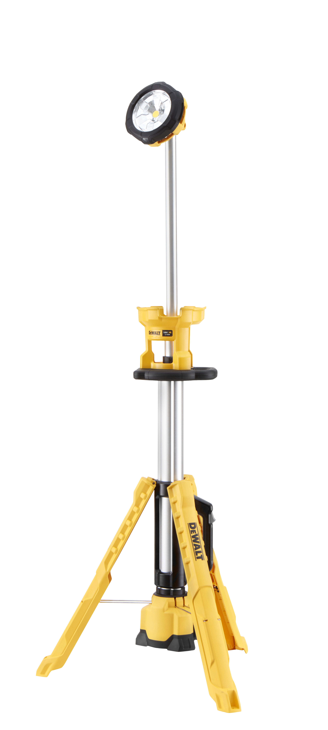



DCL 079-XJ
18,0 Volt LED Akku-Baustellenstrahler

- Extrem leistungsstarker Akku-Strahler mit sehr hoher Lichtstärke von 3.000 Lumen und damit ca. 30% heller als vergleichbare 500 Watt Halogenlampe
- Dreistufige Lichtstärkeneinstellung mit 1.000, 1.800 und 3.000 Lumen
- Sehr warmes Licht mit 4.000 Kelvin reduziert Blendungsgefahr bei direktem Blick in die LED
- Problemloser Langzeiteinsatz durch sehr hohe Leuchtdauer von über 15 Std. pro Akku-Ladung
- LED-Reflektor um 240° drehbar und 200° neigbar und damit nahezu unbegrenzt ausrichtbar
- Robuste Stativ-Konstruktion über Teleskop-Mechanik auf 2,20 Meter ausziehbar
- 3 ausklappbare Standfüße mit integrierter Akku-Aufnahme sorgen für niedrigen Schwerpunkt und damit kippsicheren Einsatz
- Leicht transportabel durch 1 Meter Länge im Transportmodus sowie integriertem Handgriff
- LED-Reflektor während des Transports stoß- und kratzgeschützt im Stativgehäuse integriert
- Staub- und feuchtigkeitsgeschützte Konstruktion mit Schutzklasse IP 55 und damit optimal geeignet auch für den Einsatz im Außenbereich
- Einsetzbar mit allen 18,0 Volt oder 54,0 Volt Flexvolt XR-Akkus in jeder Ah-Klasse (nicht im Lieferumfang)
- Als Basistype (ohne Akkus und Ladegerät) optimal geeignet bei bereits vorhandenen 18,0 Volt oder 54,0 Volt XR-Akkus oder für das DeWALT „Akku Plus“-System

Serienmäßiger Lieferumfang
- LED-Lampe inkl. Stativ

Akku-Technologie | alle 18,0 Volt und 54,0 Volt Flexvolt XR-Akkus jeder Ah-Klasse
Leuchtmittel | LED
Leuchtstärke | 1.000 / 1.800 / 3.000 Lumen
Farbtemperatur | 4.000 K
Leuchtdauer (bei hoher / mittlerer / niedrigerer Leuchtstärkeneinstellung)  - mit 18,0 Volt / 5,0 Ah XR Akku  - mit 108 Wh Flexvolt-Akku (bei 6,0 Ah)  - mit 162 Wh Flexvolt-Akku (bei 9,0 Ah) | 2,8 / 5,6 / 8,7 Std.  3,4 / 6,7 / 10,4 Std.  5,1 / 10,1 / 15,6 Std.
Max. Auszugshöhe / Transportlänge | 2,20 / 1,00 Meter
Schutzklasse | IP 55
Gewicht (bei Einsatz eines 18,0 Volt / 2,0 bzw. 5,0 Akkus) | 1,9 bzw. 2,1 kg
EAN-code | 5035048678282

